请扫描或长按识别二维码下载附件

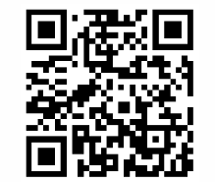

附件2：诚信承诺书

